龙吟小作文智能批改系统

使用说明书

2024年2月

目 录

1. 引言 3

2. 系统介绍 4

3. 技术概述 5

4. 功能介绍 7

4.1 快速访问 7

4.2 最近文件 8

4.3 共享给我 10

4.4 我的文档 11

4.5 应用升级 12

4.6 应用中心 13

4.7 实验室 14

4.8 回收站 15

4.9 关于 16

# 引言

龙吟小作文智能批改系统是一款基于人工智能技术的作文批改工具。该系统通过自然语言处理技术和机器学习算法，能够自动识别和分析学生作文中的语法错误、拼写错误、句子结构问题、内容逻辑问题等，并提供详细的批改建议和指导，帮助学生提高写作水平。

龙吟小作文智能批改系统是一款集高效、准确、个性化于一体的智能作文批改工具。它不仅代表着教育技术的创新，更是对传统作文批改方式的一次颠覆。相信在未来，该系统将为广大师生带来更加便捷、高效的作文批改体验。

# 系统介绍

在当今数字化、智能化的时代背景下，我们迎来了教育领域的一次革新——龙吟小作文智能批改系统。该系统是集合了人工智能、自然语言处理、机器学习等多项前沿技术于一体的智能作文批改工具，旨在为广大师生提供高效、准确、个性化的作文批改服务。

系统的核心功能是：智能识别与分析、精准批改建议、个性化指导。系统的主要特点是：高效性、准确性、易用性、灵活性。

龙吟小作文智能批改系统不仅帮助学生提升写作水平，更能够培养学生的自主学习能力和创新思维。对于教师而言，系统可以大大减轻批改负担，提高教学效率；对于学生而言，系统提供的个性化指导能够帮助他们更快地找到写作中的不足，实现精准提升。

# 技术概述

SpringBoot框架

Spring Boot是由Pivotal团队提供的一套开源框架，可以简化spring应用的创建及部署。它提供了丰富的Spring模块化支持，可以帮助开发者更轻松快捷地构建出企业级应用。Spring Boot通过自动配置功能，降低了复杂性，同时支持基于JVM的多种开源框架，可以缩短开发时间，使开发更加简单和高效。

MyBatis-Plus持久层框架

[MyBatis-Plus (opens new window)](https://github.com/baomidou/mybatis-plus" \t "https://baomidou.com/pages/24112f/_blank)（简称 MP）是一个 [MyBatis (opens new window)](https://www.mybatis.org/mybatis-3/" \t "https://baomidou.com/pages/24112f/_blank)的增强工具，在 MyBatis 的基础上只做增强不做改变，为简化开发、提高效率而生。

Redis

Redis 是一个开源的使用 ANSI C 语言编写、遵守 BSD 协议、支持网络、可基于内存、分布式、可选持久性的键值对(Key-Value)存储数据库，并提供多种语言的 API。

Redis 通常被称为数据结构服务器，因为值（value）可以是字符串(String)、哈希(Hash)、列表(list)、集合(sets)和有序集合(sorted sets)等类型。

Nginx

Nginx是一款轻量级的Web 服务器/反向代理服务器及电子邮件（IMAP/POP3）代理服务器，在BSD-like 协议下发行。其特点是占有内存少，并发能力强，事实上nginx的并发能力在同类型的网页服务器中表现较好，中国大陆使用nginx网站用户有：百度、京东、新浪、网易、腾讯、淘宝等。Nginx 是高性能的 HTTP 和反向代理的web服务器，处理高并发能力是十分强大的，能经受高负 载的考验,有报告表明能支持高达 50,000 个并发连接数。

MySQL

MySQL数据库服务是一个完全托管的数据库服务，可使用世界上最受欢迎的开源数据库来部署云原生应用程序。 它是百分百由MySQL原厂开发，管理和提供支持。全面的高级功能、管理工具和技术支持，可实现高水平的 MySQL 可扩展性、安全性、可靠性和无故障运行时间。

前端技术

Node、Vue、JavaScript、Element UI

# 功能介绍

## 快速访问

快速访问模块主要包含：新建文档、AI写作、上传Word等三个功能。用户可以通过新增文本或者从本地上传文本来进行作文的相关操作。

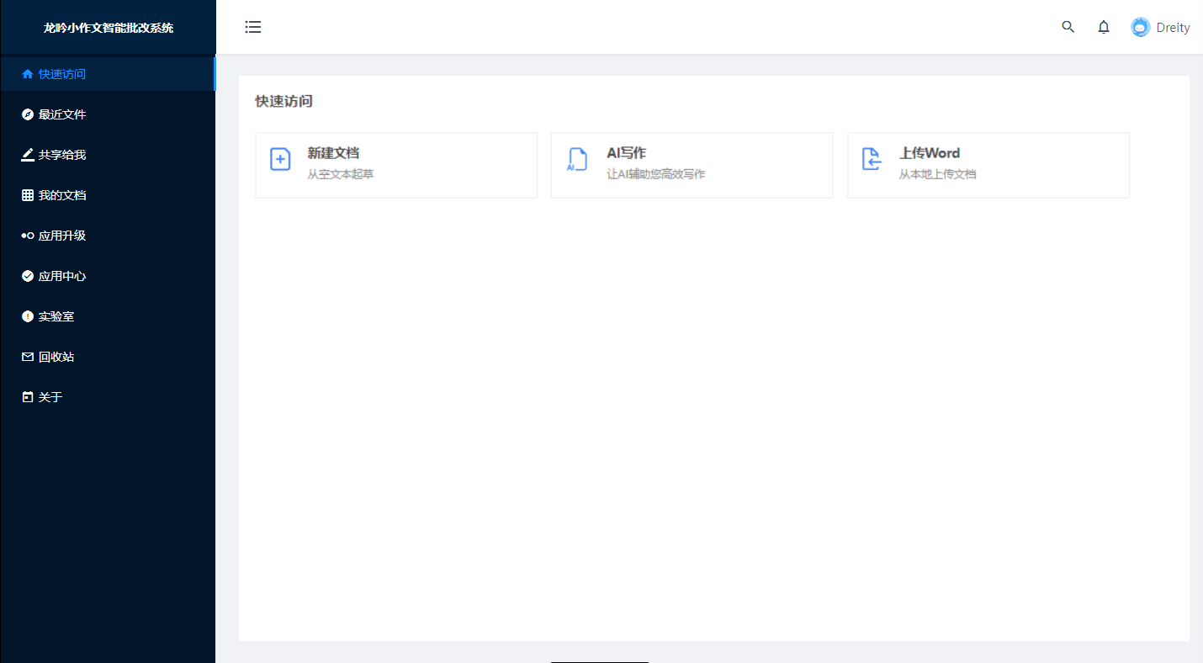

## 最近文件

最近文件模块主要展示用户最近编辑过的文件信息。右上角可以切换文本展示方式，共有两种格式。

一是通过表格的方式展示了文件的基本信息，包括文件名称、创建者和最后打开时间。点击最右边省略号按钮，可以触发更多操作选项。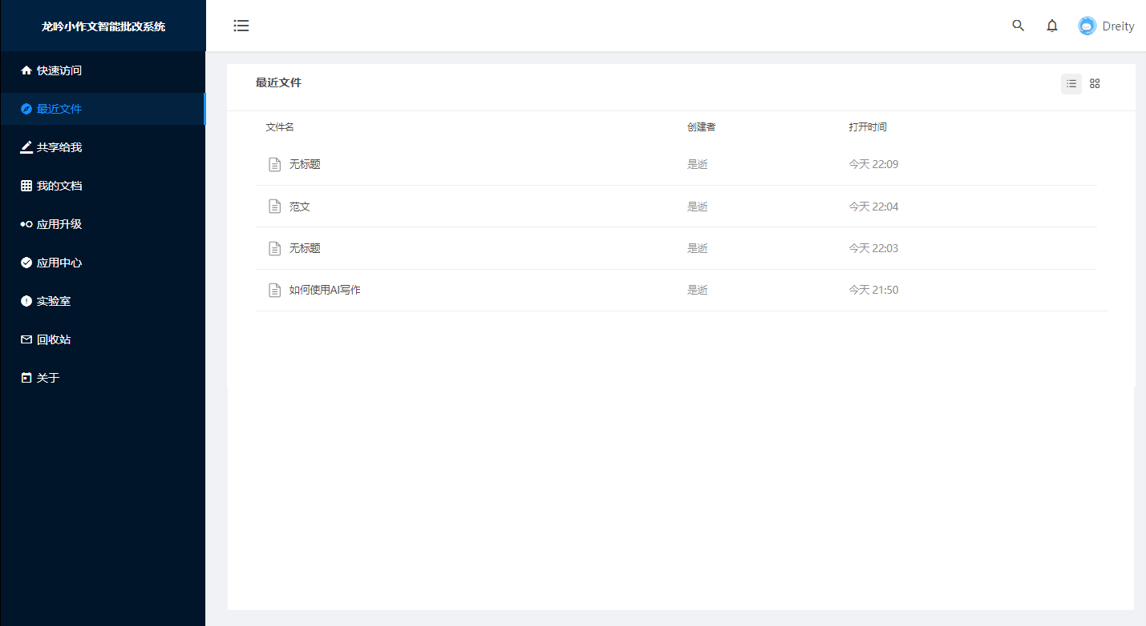

二是通过小卡片展示文件的基本信息，包括文件标题和最后操作人员和时间描述。鼠标移到右上角会出现三个点的按钮，点击可以触发更多操作选项。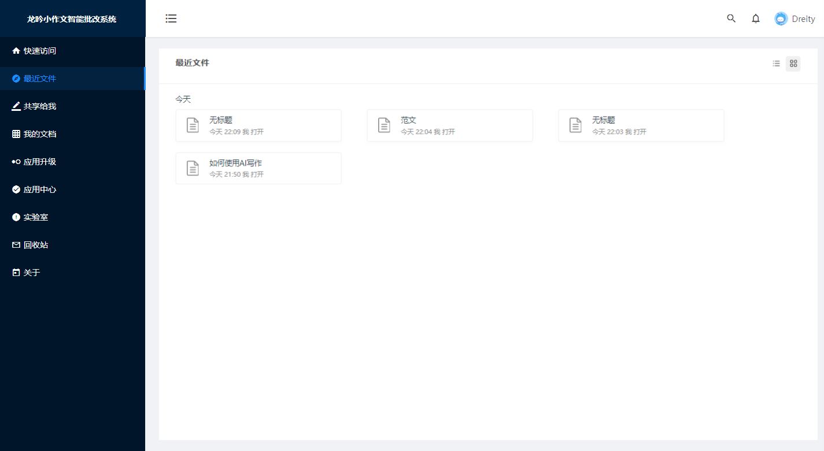

## 共享给我

用户可以设置其他用户为某个文件的协作者。非文件创建者就可以对这个文件，进行编辑操作。也就是批改审阅操作。

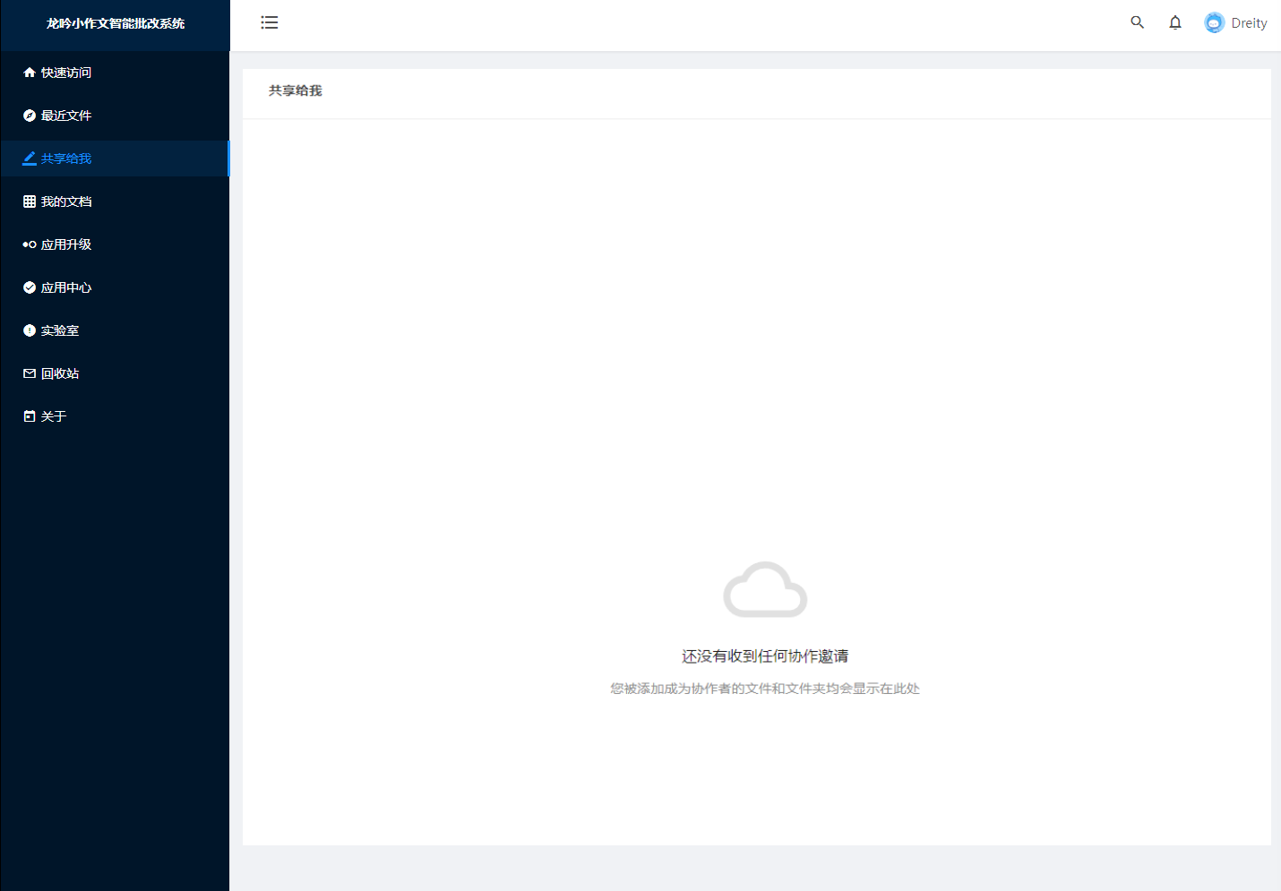

## 我的文档

展示所属于当前用户的文档信息。跟最近文件一样，包含两种展示方式。一个是列表模式，另外一个是小卡片模式。

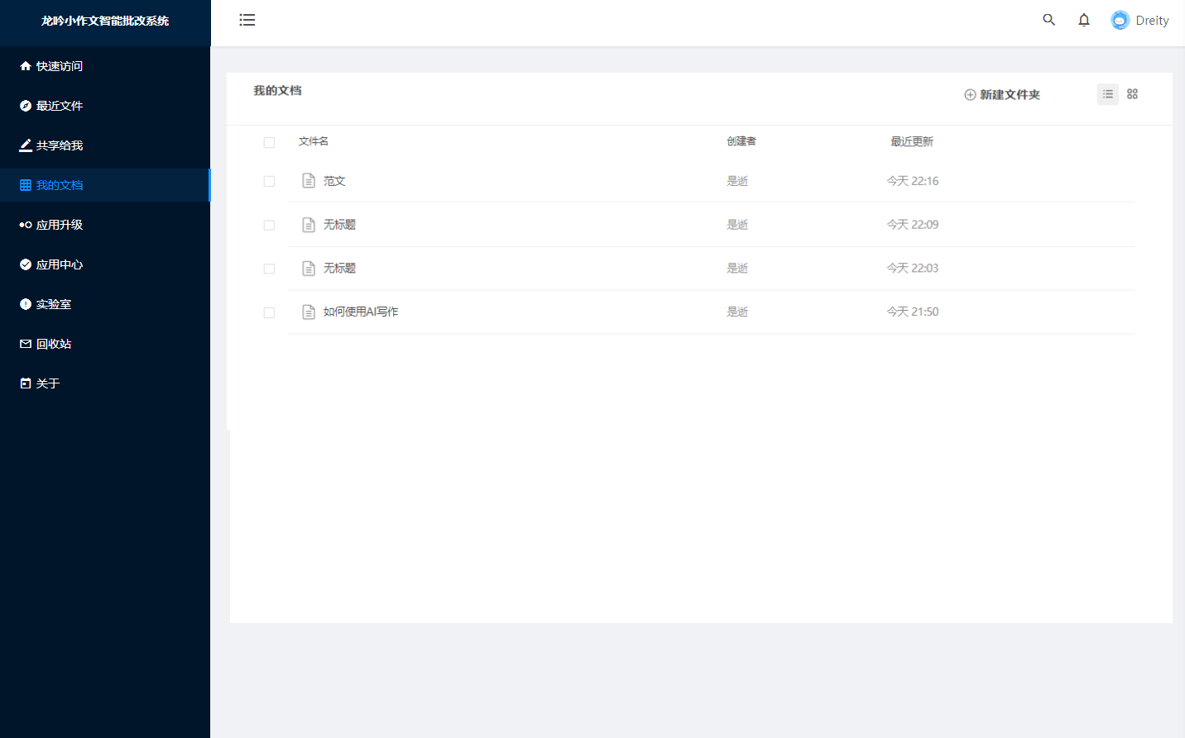

## 应用升级

系统共有四个版本，免费版、基础班、高级版和团队版。用户可以在当前应用升级模块，通过不同版本的介绍，进行开通，并享受目标版本提供的服务。

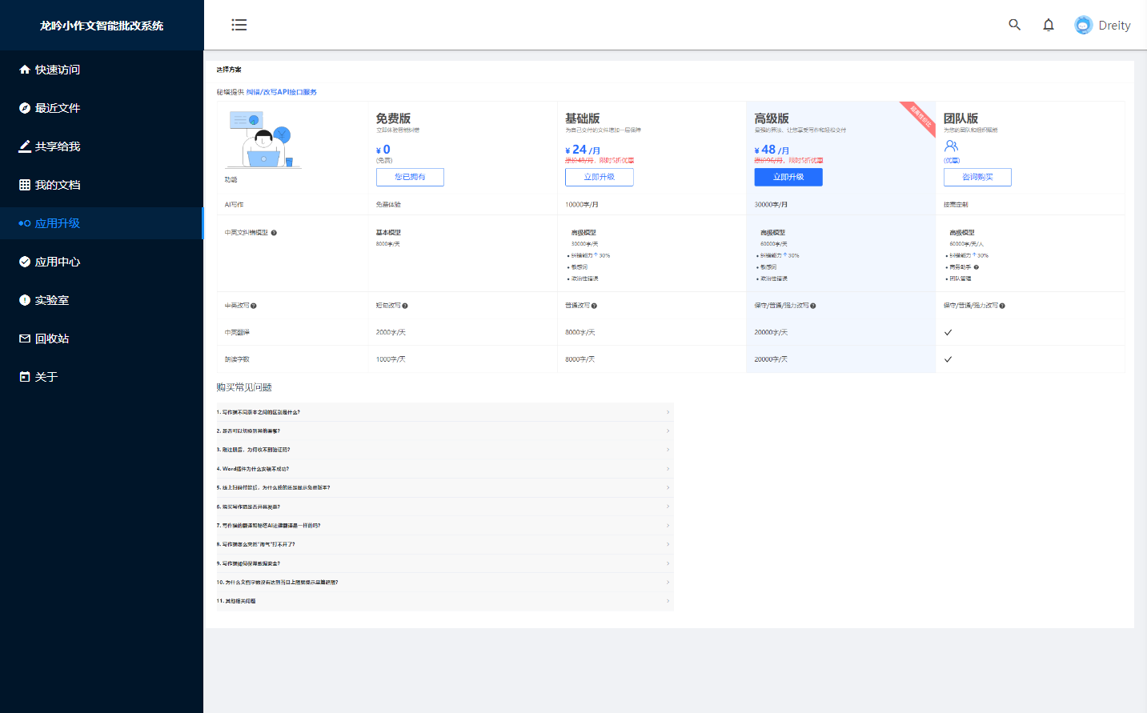

## 应用中心

提供用户在使用系统的过程中可能用到的相关应用或者插件的入口，以及它们的基本信息介绍。包括文档插件、浏览器插件和桌面插件等。

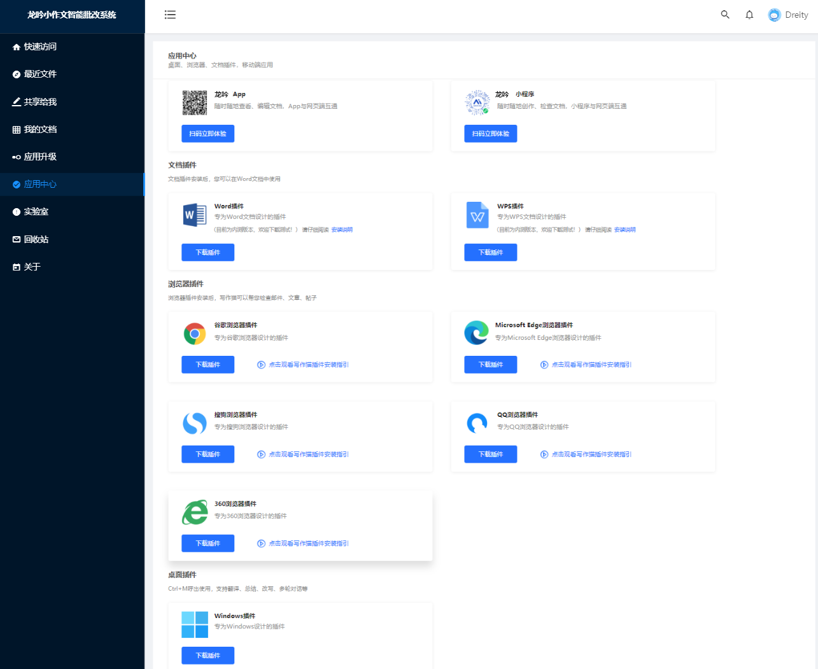

## 实验室

实验室主要展示的是我们即将推出的新功能体验入口。我们将持续推送新的试验产品，欢迎大家的试用。

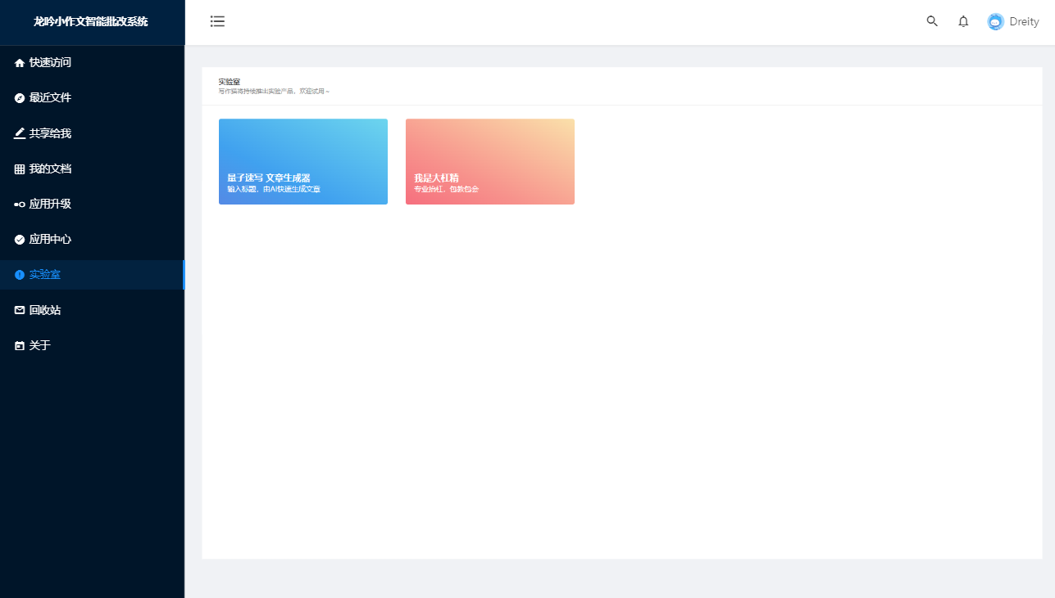

## 回收站

主要放置用户删除过的文件，并且为用户提供为期30天的管理。在此期间，用户可以彻底删除或者恢复文件。如果没有其他操作，文件过期将会被彻底删除。

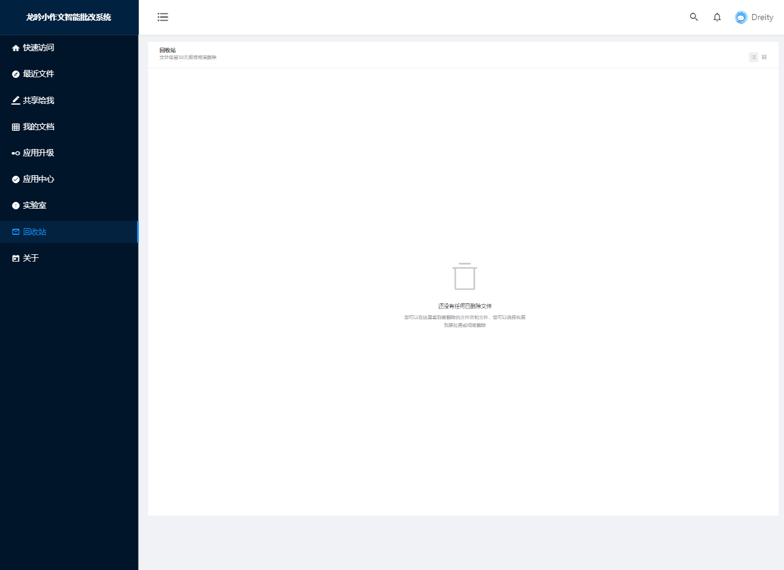

## 关于

主要展示我们系统的基本信息。用户在这里了解到，包括系统的简介、隐私安全和联系方式等信息。

